МИНИСТЕРСТВО НАУКИ И ВЫСШЕГО ОБРАЗОВАНИЯ РОССИЙСКОЙ ФЕДЕРАЦИИ
ФЕДЕРАЛЬНОЕ ГОСУДАРСТВЕННОЕ БЮДЖЕТНОЕ
ОБРАЗОВАТЕЛЬНОЕ УЧРЕЖДЕНИЕ ВЫСШЕГО ОБРАЗОВАНИЯ
«УФИМСКИЙ УНИВЕРСИТЕТ НАУКИ И ТЕХНОЛОГИЙ»

ИНСТИТУТ ИНФОРМАТИКИ, МАТЕМАТИКИ И РОБОТОТЕХНИКИ
КАФЕДРА МАТЕМАТИЧЕСКОГО И КОМПЬЮТЕРНОГО МОДЕЛИРОВАНИЯ

КУРСОВАЯ РАБОТА

Применение L-систем для генерации 3D объектов в Blender

Научный руководитель: к.ф.-м.н., доцент, доцент кафедры математического и компьютерного моделирования  Дмитриев Владислав Леонидович | Выполнил студент 4 курса очной формы обучения  Направление подготовки (специальность):  01.03.02 Прикладная математика и информатика  Направленность (профиль) образовательной программы: Мобильные, облачные и интеллектуальные технологии группы ПМИ-4МОИТ211Б  Каримов Альберт Фиданович

Уфа – 2026 г.

Содержание
ВВЕДЕНИЕ………………………………………………………………………………… |  | 3
ГЛАВА 1. Анализ проблем традиционного моделирования и преимущества процедурного подхода……………………………………………………………………… |  | 5
 | 1.1. Актуальность процедурной генерации в современных цифровых продуктах… | 5
 | 1.2. Обзор ограничений традиционной полигональной модели растений………… | 6
 | 1.3. Преимущества процедурного моделирования как альтернативы……………… | 7
ГЛАВА 2. История развития L-систем: от биологии к компьютерной графике……… |  | 10
 | 2.1. История возникновения формальных грамматик Линденмайера……………… | 10
 | 2.2. Формализация: рождение грамматики…………………………………………… | 11
 | 2.3. От биологии к математике: теория формальных языков……………………… | 11
 | 2.4. Синтез с компьютерной графикой: визуализация и черепашья графика…… | 12
 | 2.5. Переход от двумерных L-систем к трёхмерному моделированию: математический аппарат пространственных преобразований……………………… | 13
ГЛАВА 3. Проектирование и реализация………………………………………………… |  | 18
 | 3.1. Постановка задачи и функциональные требования…………………………… | 18
 | 3.2. Обоснование выбора Blender и Python……………………………………… | 19
 | 3.3. Общая архитектура приложения и его реализация………………………… | 21
 | 3.4 Тестирование и анализ результатов …………………………………………… | 29
ЗАКЛЮЧЕНИЕ………………………………………………………………………… |  | 38
СПИСОК ИСПОЛЬЗОВАННЫХ ИСТОЧНИКОВ И ЛИТЕРАТУРЫ……………… |  | 40

ВВЕДЕНИЕ
Создание реалистичной растительности играет важную роль в современной компьютерной графике и игровой индустрии. Традиционные подходы к разработке растительных моделей вручную сопряжены с большими временными и ресурсными затратами, что ограничивает использование большого числа деталей и уникальности объектов. Одним из эффективных решений проблемы является применение процедурной генерации растительности, основанной на принципах формальной грамматики и рекурсивных алгоритмах.
Одним из наиболее перспективных инструментов процедурной генерации являются L-системы (грамматики Линденмайера), предложенные биологом Арианой Линденмайером в 1968 году. Эти формальные языки изначально предназначались для моделирования клеточного деления и ростовых процессов растений, однако вскоре нашли широкое применение в компьютерной графике для автоматического создания сложных органических структур.
Цель данной курсовой работы - разработать генератор трёхмерных растений на основе L-систем в среде Blender, популярного бесплатного пакета для трёхмерного моделирования и анимации. Исследование направлено на изучение теоретических основ L-систем, разработку эффективной архитектуры генератора и оценку возможностей автоматизированного создания разнообразной растительности для приложений виртуальной реальности, кинематографа и игрового дизайна.
Задачи, поставленные перед работой:
- Изучение принципов функционирования L-систем и особенностей их применения в области компьютерного моделирования растений.
- Разработка архитектуры генератора растительности, интегрированного в систему Blender.
- Реализация генератора на языке программирования Python с использованием API Blender.
Проведение тестирования генератора и оценка полученных результатов с точки зрения производительности и качества созданных моделей.
Работа включает теоретическое изложение материала, проектные решения, реализацию алгоритмов и практическое тестирование разработанной системы. Результаты позволят сделать выводы о целесообразности и эффективности использования L-систем для процедурной генерации растительности в профессиональной практике.

ГЛАВА 1. Анализ проблем традиционного моделирования и преимущества процедурного подхода

Введение к главе
Создание реалистичных трёхмерных моделей растений всегда представляло собой сложную междисциплинарную задачу, находящуюся на стыке компьютерной графики, ботаники и математики. Уникальная сложность растительных форм обусловлена их иерархичностью, повторяемостью элементов на разных масштабах и высокой вариативностью. Традиционные методы трёхмерного моделирования, хорошо зарекомендовавшие себя при создании техногенных объектов, часто оказываются неэффективными при работе с природными формами. В данной главе проводится анализ ограничений классического полигонального подхода и обосновывается необходимость перехода к процедурным методам генерации, один из которых — аппарат L-систем - будет подробно рассмотрен в следующих разделах работы.

1.1. Актуальность процедурной генерации в современных цифровых продуктах
В индустрии развлечений, архитектурной визуализации и научных симуляциях наблюдается устойчивый рост требований к детализации и размерам виртуальных миров. Если два десятилетия назад игровые локации представляли собой коридоры с минимальным наполнением, то современные проекты стремятся к созданию бесшовных открытых пространств, густо заполненных растительностью. Это ставит разработчиков перед выбором: вручную наполнять мир ценой огромных трудозатрат или использовать алгоритмические методы.
Актуальность процедурной генерации в этом контексте обусловлена следующими факторами:
- Экономическая эффективность. Ручное моделирование одного сложного дерева может занимать от нескольких часов до нескольких дней работы художника. Процедурный же алгоритм способен генерировать тысячи уникальных экземпляров за секунды, что кардинально снижает себестоимость контента и время выхода продукта
- Преодоление синдрома «замыливания». Использование ограниченного набора статичных моделей, размноженных по локации, быстро приводит к визуальной утомляемости — пользователь замечает повторения. Процедурная генерация позволяет создавать бесконечное число вариаций, сохраняя эффект новизны и погружения.
- Научная достоверность. В симуляторах роста растений и биологических исследованиях процедурный подход ценен не столько графикой, сколько возможностью заложить в модель алгоритмы реального роста, реагирующие на внешние факторы (освещенность, влажность).
- Компактность хранения. Описание сложной сцены в виде набора правил и начальных параметров занимает значительно меньше места, чем хранение всей полигональной геометрии. Это критически важно для веб-приложений, мобильных платформ и игр с динамической загрузкой контента.

1.2. Обзор ограничений традиционной полигональной модели растений
Традиционный подход к 3D-моделированию подразумевает ручное создание геометрии: художник последовательно выстраивает ствол, ветви, листья, манипулируя вершинами , рёбрами и полигонами. Несмотря на высокий контроль над конечным результатом, этот метод обладает рядом фундаментальных недостатков при работе с природными объектами.
- Проблема статичности и отсутствия «генетической» информации
Созданная вручную модель является лишь статичным слепком, фиксирующим внешний вид растения в конкретный момент времени. Она не содержит информации о том, как объект рос и развивался. Это создает непреодолимые трудности при попытке анимировать рост растения из семени, смоделировать его реакцию на повреждения или сезонные изменения. Полигональная сетка хранит координаты точек в пространстве, но не хранит логику их появления и ветвления.
- Высокая трудоёмкость создания вариативности
Для создания двух разных деревьев одной породы, например, раскидистого дуба и стройного дуба, выросшего в тесноте, художнику необходимо практически полностью перестраивать модель. Каждая новая форма требует ручного вмешательства. Создание реалистичной асимметрии, кривизны ветвей и уникальных изгибов — чрезвычайно трудоемкий процесс, требующий высокой квалификации.
- Проблема геометрической сложности
Растения обладают фрактальной природой: мелкие веточки второго порядка по структуре напоминают крупные ветви первого порядка. При ручном моделировании создание детализированной модели, которая одинаково хорошо выглядит как при близком рассмотрении, так и издалека, приводит либо к неприемлемо высокому количеству полигонов (что замедляет рендеринг), либо к потере детализации на дальних планах.
- Отсутствие внутренней иерархии
В реальности ветви не являются просто «приклеенными» к стволу; они являются его продолжением и развитием. В полигональной модели иерархия "ствол-ветка-лист" существует лишь в воображении художника или в структуре сцены (как группы объектов), но не зашита в геометрию. Это затрудняет автоматическое изменение пропорций или стиля растения.

1.3. Преимущества процедурного моделирования как альтернативы
В противовес ручному труду, процедурное моделирование предлагает подход, при котором геометрия создается автоматически на основе заложенного алгоритма или набора правил.
- Высокая степень параметризации
Ключевое преимущество процедурной графике - возможность управлять сложной формой через изменение простых числовых параметров. Вместо того чтобы перетаскивать вершины, разработчик может изменить угол отхождения ветвей, длину ветвей или коэффициент утолщения ствола. Это позволяет создавать целые семейства родственных форм из одного алгоритма.
- Естественная рекурсивность
Природные формы строятся по принципу самоподобия: правила, работающие на уровне главного побега, применимы и к боковым побегам. Процедурные алгоритмы (в отличие от ручной лепки) позволяют легко реализовать этот принцип рекурсии. Алгоритм, описывающий рост стебля, может вызывать сам себя для построения ветвей.
- Возможность симуляции роста и реакций на среду
Процедурные модели могут быть динамическими. В алгоритм можно заложить зависимость направления роста от источника света или силы гравитации. Это позволяет симулировать не просто внешность растения, но и сам процесс его жизни, создавая модели, которые меняются во времени.
- Внесение стохастичности (контролируемой случайности)
Природа не терпит математически точной симметрии. Процедурные методы легко включают элементы случайности (шум). Это позволяет автоматически генерировать бесконечное число уникальных экземпляров: ветви могут иметь разную длину, слегка отличаться по углу наклона, а кривизна ствола может задаваться функцией случайного блуждания, что придает моделям естественный, «живой» вид без участия художника.

Вывод по главе
Проведенный анализ показывает, что традиционное полигональное моделирование, обеспечивая высокую степень детализации единичного объекта, не отвечает современным требованиям по созданию больших массивов разнообразной и динамической растительности. Ограничения статичности, высокая стоимость вариативности и отсутствие внутренней логики роста делают необходимым поиск альтернативных подходов.
Процедурное моделирование, напротив, предлагает гибкие, экономичные и биологически правдоподобные методы решения этих задач. Оно позволяет не просто рисовать растение, а задавать правила его построения. Одним из наиболее развитых и математически строгих инструментов процедурной генерации, идеально подходящих для описания морфогенеза растений, являются L-системы (системы Линденмайера). Далее в работе будет рассмотрен теоретический базис L-систем и их практическая реализация для решения задач, обозначенных в данной главе.

ГЛАВА 2. История развития L-систем: от биологии к компьютерной графике

Введение к главе
Предыдущая глава продемонстрировала ограничения ручного моделирования и обозначила преимущества процедурного подхода. Одним из наиболее элегантных и биологически обоснованных методов процедурной генерации являются L-системы (или системы Линденмайера). Их история - это классический пример междисциплинарного синтеза, где потребности одной науки (биологии) привели к созданию математического аппарата, который впоследствии произвел революцию в другой области (компьютерной графике). В данной главе рассматривается путь развития L-систем: от первых формальных грамматик для описания роста простых водорослей до мощного инструмента генерации сложных растительных структур и фракталов.

2.1. История возникновения формальных грамматик Линденмайера
История L-систем начинается в 1968 году с работы венгерского теоретического биолога и ботаника Аристида Линденмайера (1925–1989), работавшего в Утрехтском университете . Будучи биологом, Линденмайер изучал рост и развитие простых многоклеточных организмов, таких как дрожжи, нитевидные грибы и, в особенности, сине-зеленые водоросли . Эти организмы удобны для изучения тем, что они представляют собой линейные нити , состоящие из цепочек клеток. Линденмайера интересовали закономерности деления клеток и то, как из простой начальной структуры формируется организованный многоклеточный организм.
Традиционные математические модели, основанные на дифференциальных уравнениях, были малопригодны для описания дискретных процессов деления и специализации клеток . Линденмайеру нужен был формальный язык, способный описывать изменение состояния каждой отдельной клетки и ее потомков во времени, причем изменения должны были происходить одновременно во всей системе. Это требование параллелизма стало ключевым отличием будущих L-систем от классических последовательных грамматик

2.2. Формализация: рождение грамматики
Первоначально L-системы были разработаны именно для формального описания развития простых организмов и иллюстрации соседских взаимоотношений между растительными клетками . Линденмайер предложил рассматривать организм как строку символов, где каждый символ соответствует клетке. Вместо правил, описывающих структуру (как в грамматиках Хомского), он ввел правила параллельного переписывания (rewriting rules). Эти правила описывают, во что превратится каждая клетка (символ) к следующему моменту времени (следующей итерации), причем преобразование применяется ко всем клеткам строки одновременно .
Простейший пример, который сам Линденмайер использовал для моделирования роста водорослей, выглядел так:
Аксиома (начальное состояние): A
Правила: A → AB, B → A
На каждой итерации все символы A одновременно заменяются на AB, а все символы B — на A. Последовательность порождаемых строк (A, AB, ABA, ABAAB, ...) демонстрирует, как из одной «клетки» возникает сложная структура . Позже система была расширена для описания высших растений и сложных ветвящихся структур, для чего в алфавит были введены символы, обозначающие точки ветвления (например, скобки [ и ] для сохранения и восстановления состояния)

2.3. От биологии к математике: теория формальных языков
После публикации работ Линденмайера его формализм привлек внимание математиков и специалистов по теоретической информатике. В 1970-1980-х годах активно развивалась математическая теория L-систем. Такие ученые, как Гжегож Розенберг и Арто Саломаа, внесли огромный вклад в систематизацию и обобщение идей Линденмайера . Они определили различные классы L-систем:
- Контекстно-свободные (0L-системы): Правило замены символа не зависит от его соседей.
- Контекстно-зависимые (1L- и 2L-системы): Замена символа зависит от состояния его соседей слева или справа, что позволяет моделировать влияние клеток друг на друга .
- Детерминированные (D0L-системы): Для каждого символа существует ровно одно правило замены.
- Стохастические: Для одного символа может быть несколько правил с заданной вероятностью, что позволяет вносить вариативность в генерацию .
Было доказано, что L-системы являются мощным инструментом, способным генерировать не только простые, но и сложные, неконтекстно-свободные языки .

2.4. Синтез с компьютерной графикой: визуализация и черепашья графика
Ключевой момент в эволюции L-систем наступил, когда исследователи поняли, что генерируемые строки можно интерпретировать не только как последовательность клеток, но и как команды для рисования. Решающую роль в этом сыграли работы Прюсинкевича и Ханана , которые предложили использовать графическую интерпретацию на основе черепашьей графики (turtle graphics) .
Идея проста: представить себе виртуальную «черепаху», которая ползает по экрану и выполняет команды, соответствующие символам строки L-системы. Например:
F | сделать шаг вперед и нарисовать линию.
f | сделать шаг вперед без рисования
+ | повернуть налево на заданный угол.
- | повернуть направо на заданный угол.
[ | запомнить текущее положение и направление черепахи (занести в стек).
] | восстановить ранее запомненное положение и направление (извлечь из стека)
Использование стека для символов [ и ] позволило моделировать ветвление -важнейший атрибут растений. Черепаха, дойдя до точки ветвления, запоминает свое состояние, рисует одну ветку, возвращается в исходную точку и рисует следующую . Именно эта интерпретация превратила L-системы из абстрактного математического понятия в мощнейший инструмент компьютерной графики.

2.5. Переход от двумерных L-систем к трёхмерному моделированию: математический аппарат пространственных преобразований
На начальном этапе своего развития L-системы в сочетании с черепашьей графикой позволяли создавать лишь плоские, двумерные изображения. Ветвление происходило в одной плоскости, что хорошо подходило для моделирования некоторых водорослей или стилизованных рисунков, но было совершенно недостаточно для реалистичного представления высших растений. В реальности ветви дерева ориентированы в трёхмерном пространстве, образуя сложную объёмную крону. Для преодоления этого ограничения потребовалось расширить математический аппарат L-систем, перейдя от скалярного описания ориентации к векторному и матричному.

2.5.1. Ограничения двумерного подхода при моделировании растений
Двумерные L-системы, интерпретируемые с помощью черепашьей графики, оперируют на плоскости. Состояние черепахи в двумерном случае описывается кортежем:
(x,y,α)
где (x, y) - координаты положения, а α - угол направления (азимут) относительно оси абсцисс. Команды поворота + и - изменяют угол α на величину β .
При моделировании реальных растений такой подход сталкивается с серьёзными ограничениями:
- Ветви не могут выходить из плоскости рисунка, что делает крону плоской и неестественной.
- Невозможно смоделировать спиральное расположение листьев , характерное для многих растений.
- Отсутствует возможность реалистичного изгиба ветвей в трёхмерном пространстве под воздействием гравитации или освещения.
Таким образом, для создания реалистичных трёхмерных растений необходим переход от плоской системы координат к объёмной и от скалярного описания ориентации к векторному.

2.5.2. Пространственная ориентация: система трёх векторов
Для описания положения и ориентации черепахи в трёхмерном пространстве уже недостаточно просто точки и угла. Необходимо задать не только направление движения, но и полную ориентацию в пространстве . Будем использовать систему из трёх ортогональных (взаимно перпендикулярных) единичных векторов, описывающих состояние черепахи:
Состояние=(x,y,z,$\vec{\text{H}}\text{,}\vec{\text{U}}\text{,}\vec{\text{L}}$)
где: $\vec{\text{H}}$ - вектор направления. Указывает направление движения черепахи и ориентирует ось текущего сегмента стебля или ветви. Это аналог направления в двумерном случае.
$\vec{\text{U}}$ - вектор вверх. Задаёт направление "макушки" или верхней стороны для черепахи. Он перпендикулярен вектору $\overline{\text{H}}$ и определяет плоскость для поворотов вверх/вниз.
$\vec{\text{L}}$ - вектор влево. Задаёт боковое направление, перпендикулярное как $\overline{\text{H}}$, так и $\overline{\text{U}}$ . Он определяет плоскость для поворотов влево/вправо.
Векторы $\vec{\text{H}}\text{,}\vec{\text{U}}\text{,}\vec{\text{L}}$ образуют правую ортонормированную систему координат, что подчиняется следующим условиям:
Ортогональность: $\vec{\text{H}}\text{⊥}\vec{\text{U}}\text{,}\vec{\text{U}}\text{⊥}\vec{\text{L}}\text{,}\vec{\text{L}}\text{⊥}\vec{\text{H}}$
Нормированность: $\text{|}\vec{\text{H}}\text{|=|}\vec{\text{U}}\text{|=|}\vec{\text{L}}\text{|=1}$
Правило правой руки: $\vec{\text{L}}\text{=}\vec{\text{U}}\text{×}\vec{\text{H}}$ (векторное произведение)

2.5.3. Матричное представление пространственных поворотов
Для реализации команд поворота в трёхмерном пространстве необходимо применять преобразования к векторам ориентации. Наиболее удобным и математически строгим способом является использование матриц поворота . Каждая команда поворота соответствует умножению векторов состояния на соответствующую матрицу вращения.
Поворот вокруг вектора $\vec{\text{H}}$ (изменение наклона)
При повороте вокруг вектора направления $\vec{\text{H}}$ изменяется ориентация векторов $\vec{\text{U}}$ и $\vec{\text{L}}$. Матрица поворота вокруг произвольной оси, совпадающей с $\vec{\text{H}}$, в базисе самой черепахи может быть представлена следующим образом. Если представить, что мы работаем в локальной системе координат черепахи, где оси совпадают с $\vec{\text{H}}$, $\vec{\text{U}}$ , $\vec{\text{L}}$, то:
Поворот на угол β вокруг $\vec{\text{H}}$ (команда & - наклон вниз или ^ - наклон вверх):
В локальной системе координат, где ось вращения совпадает с $\vec{\text{H}}$, векторы $\vec{\text{U}}$ и $\vec{\text{L}}$ преобразуются по формулам поворота в плоскости, перпендикулярной $\vec{\text{H}}$:
$$\left\{\begin{aligned}{\vec{\text{U}}}^{\text{ '}}\text{= }\vec{\text{U}}\text{ cos β + } \vec{\text{L}} \text{ sin β} \\ {\vec{\text{L}}}^{\text{ '}}\text{= −}\vec{\text{U}}\text{ sin β + } \vec{\text{L}} \text{ cos β} \\ {\vec{\text{H}}}^{\text{ '}}\text{ = }\vec{\text{H}} \end{aligned}\right.$$
В матричной форме это преобразование записывается как:
$\left[\begin{matrix}{\vec{\text{H}}}^{\text{ '}} \\ {\vec{\text{U}}}^{\text{ '}} \\ {\vec{\text{L}}}^{\text{ '}}\end{matrix}\right]\text{=}\left[\begin{matrix}\text{1} & \text{0} & \text{0} \\ \text{0} & \text{cos β} & \text{sin β} \\ \text{0} & \text{−sin β} & \text{cos β}\end{matrix}\right]\left[\begin{matrix} \vec{\text{H}} \\ \vec{\text{U}} \\ \vec{\text{L}}\end{matrix}\right]$​
Поворот вокруг вектора $\vec{\text{U}}$
Поворот вокруг вертикальной оси $\vec{\text{U}}$ изменяет направление $\vec{\text{H}}$ и $\vec{\text{L}}$ в горизонтальной плоскости (команды \ и /).
Поворот на угол β вокруг $\vec{\text{U}}$ :
В локальной системе координат:
$$\left\{\begin{aligned}{\vec{\text{H}}}^{\text{ '}}\text{=}\vec{\text{H}}\text{ cos β − } \vec{\text{L}} \text{ sin β} \\ {\vec{\text{L}}}^{\text{ '}}\text{= }\vec{\text{H}}\text{ sin β + } \vec{\text{L}} \text{ cos β} \\ {\vec{\text{U}}}^{\text{ '}}\text{ = }\vec{\text{U}} \end{aligned}\right.$$
Матричная форма:
$\left[\begin{matrix}{\vec{\text{H}}}^{\text{ '}} \\ {\vec{\text{U}}}^{\text{ '}} \\ {\vec{\text{L}}}^{\text{ '}}\end{matrix}\right]\text{=}\left[\begin{matrix}\text{cos β} & \text{0} & \text{−sin β} \\ \text{0} & \text{1} & \text{0} \\ \text{sin β} & \text{0} & \text{cos β}\end{matrix}\right]\left[\begin{matrix} \vec{\text{H}} \\ \vec{\text{U}} \\ \vec{\text{L}}\end{matrix}\right]$​
Поворот вокруг вектора $\vec{\text{L}}$
Поворот вокруг боковой оси $\vec{\text{L}}$ соответствует наклону влево или вправо (команды + и - в трёхмерной интерпретации) .
Поворот на угол β вокруг $\vec{\text{L}}$:
В локальной системе координат:
$$\left\{\begin{aligned}{\vec{\text{H}}}^{\text{ '}}\text{=}\vec{\text{H}}\text{ cos β + } \vec{\text{U}} \text{ sin β} \\ {\vec{\text{U}}}^{\text{ '}}\text{= − }\vec{\text{H}}\text{ sin β + } \vec{\text{U}} \text{ cos β} \\ {\vec{\text{L}}}^{\text{ '}}\text{ = }\vec{\text{L}}\end{aligned}\right.$$
Матричная форма:
$\left[\begin{matrix}{\vec{\text{H}}}^{\text{ '}} \\ {\vec{\text{U}}}^{\text{ '}} \\ {\vec{\text{L}}}^{\text{ '}}\end{matrix}\right]\text{=}\left[\begin{matrix}\text{cos β} & \text{sin β} & \text{0} \\ \text{−sin β} & \text{cos β} & \text{0} \\ \text{0} & \text{0} & \text{1}\end{matrix}\right]\left[\begin{matrix} \vec{\text{H}} \\ \vec{\text{U}} \\ \vec{\text{L}}\end{matrix}\right]$​
Полная матрица поворота в трёхмерном пространстве
В общем случае, когда необходимо выполнить последовательность поворотов, результирующее преобразование получается путем перемножения соответствующих матриц. Если, например, требуется выполнить поворот сначала вокруг $\vec{\text{H}}$ на угол h, затем вокруг нового $\vec{\text{U}}$ на угол u , результирующая матрица поворота $\text{R}$ вычисляется как произведение матриц (порядок умножения важен, так как умножение матриц некоммутативно):
$$\text{R}\text{=}{\text{R}}_{\text{U}}\text{(}\text{u}\text{)∗}{\text{R}}_{\text{H}}\text{(h)}$$
Тогда новые векторы ориентации вычисляются по формуле:
$${\left[\begin{matrix}{\vec{\text{H}}}_{\text{new}} & {\vec{\text{U}}}_{\text{new}} & { \vec{\text{L}}}_{\text{new}}\end{matrix}\right]}^{\text{T}}\text{=}\text{R}\text{∗}{\left[\begin{matrix}{\vec{\text{H}}}_{\text{old}} & {\vec{\text{U}}}_{\text{old}} & { \vec{\text{L}}}_{\text{old}}\end{matrix}\right]}^{\text{T}}$$

ГЛАВА 3. Проектирование и реализация
После рассмотрения теоретических основ L-систем и анализа существующих реализаций возникает закономерный вопрос о практической реализации собственного генератора трёхмерных растительных структур. От выбора инструментов и архитектуры программного обеспечения напрямую зависит не только удобство разработки, но и возможности конечного продукта, его производительность и гибкость. В данной главе обосновывается выбор среды разработки и инструментов, рассматриваются ключевые требования к системе, а также описывается архитектура проектируемого генератора, его основные модули и их взаимодействие.

3.1. Постановка задачи и функциональные требования
Прежде чем переходить к выбору инструментов, необходимо чётко сформулировать, что именно должна делать разрабатываемая система. Исходя из целей курсовой работы, можно выделить следующие функциональные требования:
- Интерпретация L-систем: Система должна принимать на вход описание L-системы: аксиому (начальную строку), набор продукционных правил, угол поворота и другие параметры.
- Генерация строки: Должна быть реализована функция многократного применения правил переписывания к текущей строке в течение заданного числа итераций.
- Трёхмерная интерпретация: Система должна интерпретировать результирующую строку как команды для черепашьей графики в трёхмерном пространстве с поддержкой всех необходимых команд: движение вперёд (F), повороты вокруг осей (+, -, &, ^, \, /), сохранение и восстановление состояния ([, ]).
- Визуализация результатов: Сгенерированная структура должна быть визуализирована в трёхмерном пространстве с возможностью осмотра с разных сторон.
- Настройка параметров: Пользователь должен иметь возможность изменять параметры генерации (количество итераций, длина шага, угол поворота, правила) и наблюдать результат в реальном времени или после перегенерации.
- Сохранение результатов: Должна быть предусмотрена возможность экспорта сгенерированной модели во внешний формат для дальнейшего использования.
Обоснование выбора инструментов разработки
На основе сформулированных требований был произведён выбор следующих инструментов: Blender в качестве среды трёхмерного моделирования и визуализации и Python в качестве языка программирования.

3.2. Обоснование выбора Blender и Python
Blender - это профессиональное программное обеспечение с открытым исходным кодом для трёхмерного моделирования, анимации, рендеринга и постобработки. Выбор Blender в качестве платформы для реализации обусловлен следующими факторами:
- Встроенная поддержка трёхмерной графики
Blender предоставляет готовую инфраструктуру для работы с трёхмерными объектами: систему координат, механизмы трансформаций, материалы, освещение и камеры. Это избавляет от необходимости реализовывать низкоуровневые алгоритмы трёхмерной графики и позволяет сосредоточиться непосредственно на логике L-систем.
2. API для Python
Blender имеет полноценный встроенный API (bpy) для языка Python, который позволяет программно создавать, модифицировать и удалять объекты, управлять сценой, материалами и анимацией . Это означает, что код генератора может быть написан на Python и выполняться непосредственно внутри Blender, используя все его возможности.
3. Кроссплатформенность
Как Blender, так и Python являются кроссплатформенными и работают на всех основных операционных системах (Windows, macOS, Linux). Это обеспечивает доступность разработанного решения для широкого круга пользователей и гарантирует, что курсовая работа может быть воспроизведена и проверена на любой платформе.
4. Визуализация в реальном времени
Blender предоставляет мощные средства визуализации, что позволяет сразу видеть результаты генерации с высоким качеством, настраивать материалы и освещение для получения фотореалистичных изображений.
5. Возможность экспорта
Blender поддерживает экспорт в десятки различных форматов (OBJ, FBX, STL, Collada, glTF и др.), что позволяет использовать сгенерированные модели в других приложениях, игровых движках или для 3D-печати.
Обоснование выбора Python
Python был выбран в качестве языка программирования по следующим причинам:
1. Простота и читаемость кода
Python отличается чистым и понятным синтаксисом, что особенно важно в образовательном контексте курсовой работы. Код легко писать, читать и отлаживать. Это позволяет сосредоточиться на алгоритмической сути L-систем, а не на тонкостях языка программирования.
2. Наличие необходимых библиотек
Python имеет богатую экосистему библиотек, которые могут быть полезны при реализации:
- numpy - для эффективных матричных вычислений (векторы, матрицы поворотов).
- math - для тригонометрических функций и констант.
- Встроенные структуры данных (списки, словари) идеально подходят для реализации стека состояний и хранения правил.
- Интеграция с Blender API
Как уже отмечалось, Blender предоставляет полноценный Python API. Это означает, что весь код генератора может быть выполнен внутри Blender без необходимости написания сложных интерфейсов взаимодействия между отдельными программами.

3.3. Общая архитектура приложения и его реализация
На основе теоретических положений, рассмотренных в предыдущих главах, был разработан программный модуль для генерации трёхмерных растительных структур в среде Blender с использованием языка Python. Данный модуль реализован в виде аддона (дополнения) для Blender, интегрирующегося в интерфейс программы и предоставляющего пользователю возможность настраивать параметры генерации и наблюдать результаты в реальном времени. В настоящей главе подробно рассматривается архитектура разработанного приложения, функциональное назначение каждого модуля, их взаимодействие, а также особенности реализации ключевых алгоритмов.
Разработанное приложение представляет собой классический аддон для Blender, следующий стандартной структуре, принятой в экосистеме этого программного продукта. Архитектурно приложение разбито на четыре основных логических блока:
- Модуль парсинга правил и генерации строки L-системы: Отвечает за обработку входных данных пользователя (аксиома, правила, количество итераций) и генерацию финальной строки команд.
- Модуль интерпретации (генератор геометрии): Реализует трёхмерную черепашью графику, преобразуя строку команд в трёхмерную геометрию (ствол, ветви, листья).
- Модуль пользовательского интерфейса: Обеспечивает взаимодействие с пользователем, предоставляя панель для ввода параметров и кнопку запуска генерации.
Взаимодействие между модулями осуществляется последовательно: пользователь через UI задаёт параметры, оператор запускает процесс, модуль парсинга обрабатывает правила, модуль генерации создаёт строку, а модуль интерпретации строит геометрию. Результат отображается непосредственно в окне 3D Viewport Blender.
Рассмотрим каждый блок программы:
Модуль парсинга правил L-системы
Модуль парсинга правил реализован в двух частях: функция l_system, выполняющая непосредственно генерацию строки, и код обработки пользовательского ввода в операторе OBJECT_OT_generate_tree, преобразующий строковое представление правил в словарь Python.
Преобразование строки правил в словарь
В пользовательском интерфейсе правила задаются в виде строки формата "X:F[+X][-X];F:FF". Для преобразования этой строки в рабочий словарь используется следующий код рисунок 1:
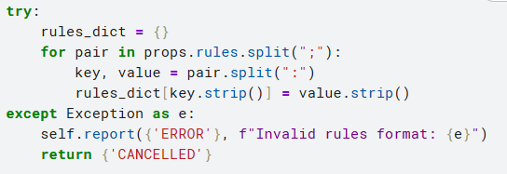
Рисунок 1 – Преобразование правила пользователя
Алгоритм работы:
- Строка правил разбивается по символу ; на пары ключ:значение.
- Каждая пара разбивается по символу : на ключ (символ) и значение (строка замены).
- Пробельные символы удаляются с помощью strip() для устойчивости к случайным пробелам.
- Полученные пары помещаются в словарь rules_dict.
В случае ошибки (неправильный формат) пользователю выводится сообщение, и выполнение оператора прерывается.
Функция генерации строки рисунок 2:
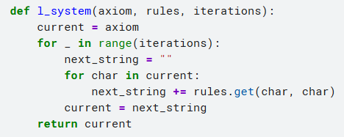
Рисунок 2 – Алгоритм L-системы
Функция принимает три параметра:
- axiom (строка) - начальная аксиома,
- rules (словарь) - продукционные правила, где ключ — символ, значение — строка замены,
- iterations (целое число) - количество итераций переписывания.
Алгоритм работы:
- Инициализируется текущая строка current значением аксиомы.
- В цикле, выполняющемся iterations раз, создаётся пустая строка next_string.
- Для каждого символа char в текущей строке выполняется поиск в словаре правил. Если правило найдено, в next_string добавляется соответствующая строка замены; если нет - добавляется сам символ (он остаётся без изменений).
- По завершении обхода текущей строки next_string становится новой текущей строкой для следующей итерации.
- После завершения всех итераций функция возвращает финальную строку.
Важная особенность: В данной реализации используется контекстно-свободная (0L) детерминированная L-система, поскольку каждый символ заменяется независимо от соседей, и для каждого символа существует ровно одно правило (или его отсутствие трактуется как правило тождественности).
Модуль интерпретации (трёхмерная черепашья графика)
Модуль интерпретации является наиболее сложной частью программы. Он реализован в функции generate_tree, которая принимает множество параметров и строит трёхмерную модель.
Инициализация состояния черепахи
В начале функции инициализируются ключевые переменные, описывающие состояние виртуальной черепахи:
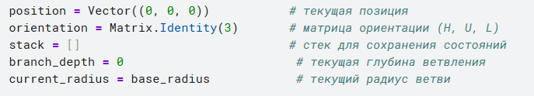
Рисунок 3 – Инициализация переменных для построения фрактального дерева
Здесь используется встроенный тип Blender Vector для представления позиции и Matrix для представления ориентации. Матрица ориентации размером 3×3 фактически содержит три вектора: первый столбец можно интерпретировать как $\vec{\text{H}}\text{,}\vec{\text{U}}\text{,}\vec{\text{L}}$.
Для визуализации ветвей используется объект типа CURVE рисунок 4. . 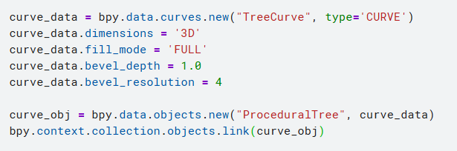
Рисунок 4 – Создание процедурного объекта кривой
Настройка bevel_depth = 1.0 включает объёмность кривой - она отображается не как линия, а как трёхмерная трубка. Параметр bevel_resolution определяет количество сегментов для сглаживания.
Создание первого сплайна.
Внутри объекта-кривой создаётся первый сплайн (сегмент) типа POLY (полилиния), и в него добавляется первая точка.
Каждая точка сплайна имеет координаты (x, y, z, weight) и радиус radius, который определяет толщину кривой в этой точке. Это позволяет создавать сужающиеся ветви.
Интерпретация команд.
Далее следует цикл по символам сгенерированной строки l_string. Для каждого символа выполняется соответствующее действие:
Команды движения (F, f) рисунок 5.
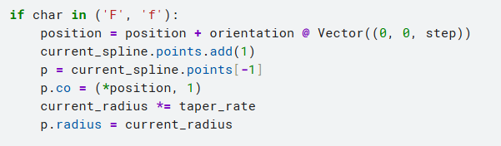
Рисунок 5 – Команды движения
Команды поворота рисунок 6.
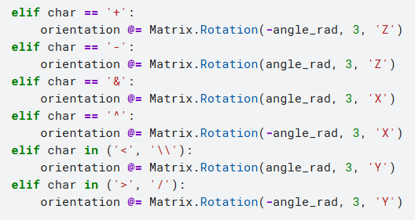
Рисунок 6 – Команды поворота
Команды ветвления рисунок 7 и 8.
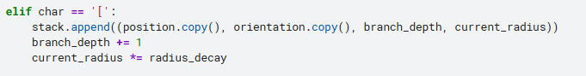
Рисунок 7 – Команды ветвления
При встрече открывающей скобки текущее состояние (позиция, ориентация, глубина, радиус) сохраняется в стеке. Глубина ветвления увеличивается, а радиус уменьшается в соответствии с radius_decay - это моделирует естественное утоньчение ветвей при переходе к более мелким ответвлениям.
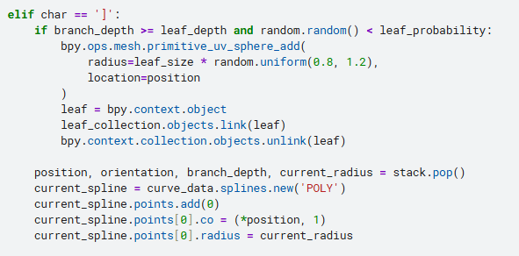
Рисунок 8 – Команды ветвления
При встрече закрывающей скобки происходит следующее:
- Если текущая глубина ветвления достигла значения leaf_depth (параметр, определяющий, на каких уровнях ветвления появляются листья), и случайное число меньше вероятности leaf_probability, в текущей позиции создаётся сфера-лист.
- Состояние восстанавливается из стека.
- Создаётся новый сплайн для продолжения роста от точки ветвлени
Генерация листьев
Листья реализованы как простые сферы (UV-сферы), создаваемые в момент возврата из ветки. Их размер варьируется случайным образом в диапазоне ± 20% от базового leaf_size, что придаёт более естественный вид. Все листья помещаются в отдельную коллекцию "Leaves" для удобства управления (например, для быстрого скрытия или изменения материала).
Модуль пользовательского интерфейса (UI)
Пользовательский интерфейс реализован с использованием стандартного механизма Blender: PropertyGroup для хранения параметров, Operator для действия и Panel для отображения элементов управления.
Этот класс определяет все параметры, которые пользователь может настраивать. Каждое свойство имеет тип, имя, значение по умолчанию и ограничения (min, max). Blender автоматически создаёт соответствующие элементы управления в интерфейсе.
Класс оператора (OBJECT_OT_generate_tree) рисунок 9.
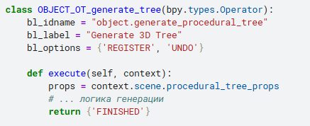
Рисунок 9 – Класс оператора (OBJECT_OT_generate_tree)
Оператор выполняет основную работу. Метод execute вызывается при нажатии кнопки.
Класс панели (VIEW3D_PT_procedural_tree)
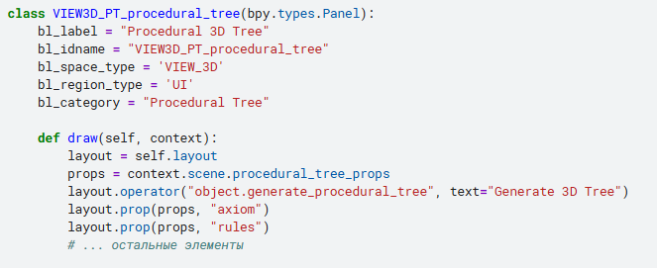
Рисунок 10 – Класс панели (VIEW3D_PT_procedural_tree)
Метод draw отвечает за отрисовку элементов панели. Вызов layout.prop(props, "имя") автоматически создаёт соответствующий элемент управления для свойства из PropertyGroup.
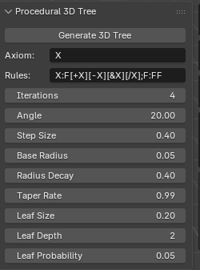
Рисунок 11 – Интерфейс пользователя
Используя все выше сказанные методы мы получем простой интерфейс для пользователя рисунок 11. Со следующими параметрами:
- Axiom (Аксиома)
Это начальная точка построения фрактального дерева. Аксиома является отправной последовательностью символов, из которой начинают строиться ветви дерева по заданным правилам.
- Rules (Правила)
Здесь указываются все правила преобразования символов через символ разделитель (;)
- Iterations (Количество итераций)
Определяет количество повторений применения правил к дереву. Чем больше число итераций, тем сложнее и детализированнее становится структура дерева.
- Angle (Угол поворота)
Этот параметр регулирует угол отклонения новых ветвей относительно родительской ветки.
- Step Size (Длина шага)
Параметр контролирует длину каждого сегмента ствола или ветви.
- Base Radius (Начальный радиус основания)
Радиус самого толстого участка ствола дерева.
- Radius Decay (Скорость уменьшения толщины)
Скорость , с которой уменьшается толщина ветвей по мере удаления от ствола.
- Taper Rate (Коэффициент сужения)
Контролирует постепенность перехода диаметра ветвей от корня к кончикам.
- Leaf Size (Размер листьев)
Определяет размер листочков или кроны на концах ветвей.
- Leaf Depth (Глубина появления листьев)
Регулирует уровень глубины, начиная с которого появляются листья.
- Leaf Probability (Вероятность появления листа)
Эта настройка показывает вероятность появления листа на каждом узле ветвления.

3.4. Тестирование и анализ результатов
После завершения разработки программного модуля необходимо провести его всестороннее тестирование для проверки корректности работы, соответствия теоретическим положениям и оценки практической применимости. В данной главе описывается методика тестирования, приводятся результаты генерации для различных наборов входных параметров, анализируется влияние ключевых параметров на форму получаемых растений, а также оценивается производительность программы. Тестирование проводилось на ряде классических примеров L-систем, а также на авторских наборах правил, демонстрирующих возможности разработанного инструмента.
Тестирование разработанного генератора проводилось по следующим направлениям:
- Функциональное тестирование: Проверка корректности интерпретации всех поддерживаемых команд (F, +, -, &, ^, \, /, [, ]) на простых тестовых примерах.
- Валидация на классических примерах: Сравнение результатов генерации с известными эталонными изображениями фрактальных растений.
- Исследование влияния параметров: Анализ того, как изменение ключевых параметров (угол ветвления, количество итераций, коэффициент утоньшения) влияет на итоговую форму.
- Тестирование производительности: Оценка времени генерации и количества создаваемых объектов в зависимости от числа итераций.
Все тесты проводились в среде Blender версии 5.0.1
Тестирование базовых команд и механизма ветвления
Для проверки корректности работы основных команд был использован простейший набор правил, генерирующий прямую линию с ответвлениями.
Тест 1: Проверка команд F, [, ] и поворотов
Аксиома | F
Правила | F → F[^F][&F]F
Угол | 30
Интерации | 3
Ожидаемый результат: Должна получиться структура, напоминающая простое растение с центральным стволом и симметричными боковыми ветвями, отходящими под углом 30 градусов.
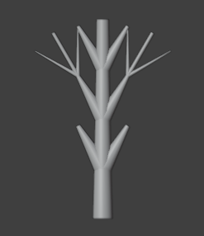  Рисунок 12 – Проверка команд F, [, ] и поворотов | На рисунке 12 представлено сгенерированное растение. Видно, что механизм ветвления работает корректно: после каждого сегмента ствола создаются две боковые ветви (с поворотом + и -), после чего рост продолжается. Стек состояний обеспечивает возврат в точку ветвления, что подтверждается правильной геометрией.

Простое симметричное растение
Данный пример является одним из самых известных и часто используется для демонстрации возможностей L-систем.
Аксиома | X
Правила | X → F[^X][&X]FX  F→FF
Угол | 25
Итерации | 5
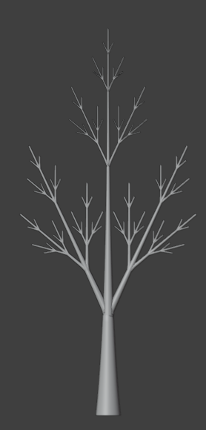  Рисунок 13 – Простое симметричное растение | Правило для X создаёт основной паттерн роста: движение вперёд (F), затем две боковые ветви ([+X] и [-X]), затем снова движение вперёд (F) и продолжение роста (X). Правило F → FF удваивает длину каждого сегмента на каждой итерации, что приводит к ускоренному росту ствола. На рисунке 13 представлен результат генерации. Видна характерная иерархическая структура, где каждая ветвь повторяет паттерн главного ствола.

Растение с чередованием ветвей
Аксиома | X
Правила | X → F[^X]F[&X]^X  F→FF
Угол | 20
Интерации | 5
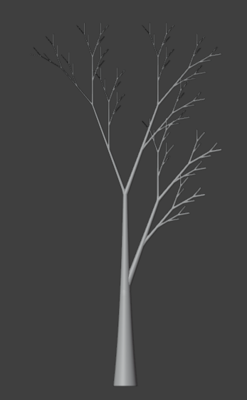  Рисунок 14 – Растение с чередованием ветвей |  | В этом варианте ветви появляются не одновременно, а последовательно: сначала ветвь в одну сторону ([+X]), затем сегмент ствола (F), затем ветвь в другую сторону ([-X]), затем поворот и продолжение. Это создаёт более "разреженную" и асимметричную структуру. На рисунке 14 видно, что растение выглядит более естественно благодаря отсутствию строгой симметрии.

Растение с трёхмерным ветвлением
Аксиома | X
Правила | X → F[+X][-X][&X][^X]FX  F→FF
Угол | 25
Интерации | 5
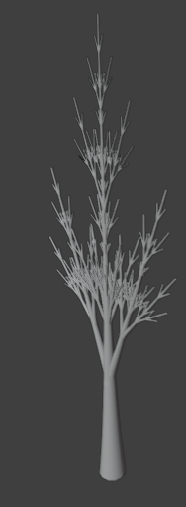  Рисунок 15 – Растение с трёхмерным ветвлением |  | Здесь используются все четыре направления ветвления: влево (+), вправо (-), вниз (&) и вверх (^). Это позволяет создавать объёмную крону, ветви которой направлены во все стороны. На рисунке 15 представлен результат. Видно, что растение имеет выраженную трёхмерную структуру, чего невозможно достичь в двумерных L-системах.
4. Исследование влияния параметров на форму растений
Одним из ключевых преимуществ процедурной генерации является возможность изменения формы объекта путём настройки небольшого набора параметров. В данном разделе исследуется влияние некоторых параметров на итоговый вид растения.

Влияние угла ветвления (angle)
Для исследования использовалась аксиома и правила из примера 1 c фиксированным числом итераций (4) и варьируемым углом.
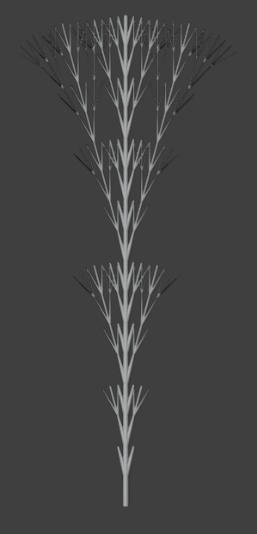 |  | 
a | б | в
Рисунок 16 - Влияние угла поворота

Угол=15:На рисунке 16 a представлено растение с малым углом ветвления. Ветви плотно прижаты к стволу, растение имеет колонновидную форму, напоминающую кипарис или тополь. | Угол=30:На рисунке 16 б показано растение со средним углом. Ветви отходят под углом 30 градусов, формируя типичную для многих деревьев пирамидальную крону. | Угол=45:На рисунке 16 в представлено растение с большим углом ветвления. Ветви стремятся к горизонтальному положению, крона становится раскидистой

Влияние количества итераций
Возьмем тот же пример для исследования итераций (угол = 25)
 |  | 
a | б | в
Рисунок 17 - Влияние количества итераций

Итерации =2: На рисунке 17 а видна только грубая структура первого и второго порядков ветвления. Растение выглядит схематично. | Итерации =4:На рисунке 17 б появляются ветви третьего и четвёртого порядков, растение приобретает узнаваемые очертания. | Итерации =6:На рисунке 17 в растение достигает высокой степени детализации, появляется множество мелких веточек, структура приближается к реальной.

Тестирование генерации листвы
Аксиома | X
Правила | X → F[^^X]F[&X]F[++<<X]F[-->>X]^X  F→FF
Угол | 25
Интерации | 4
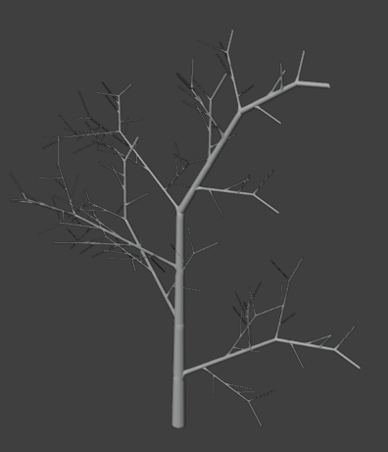
Рисунок 18 – Дерово до листвы
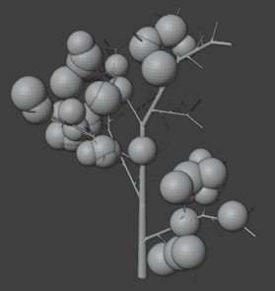
Рисунок 19 – Дерево после листвы
Параметры листвы: leaf_depth=3,leaf_probability= 0.1 ,leaf_size = 0.3
Сравнение с теоретическими ожиданиями
Результаты тестирования подтверждают корректность реализации теоретических положений, изложенных в предыдущих главах:
- Параллельное переписывание: Функция l_system корректно реализует параллельное применение правил ко всем символам строки одновременно, что соответствует определению L-систем.
- Трёхмерная черепашья графика: Интерпретатор правильно обрабатывает все шесть направлений поворота и механизм стека, что подтверждается трёхмерностью генерируемых структур.
- Иерархичность: На всех примерах видно, что структура ветвей повторяется на разных масштабах, что является ключевым свойством L-систем и соответствует природным фрактальным формам.
- Влияние параметров: Наблюдаемые зависимости формы от параметров (угла, итераций, утоньшения) соответствуют теоретическим ожиданиям и описаны в литературе.
Проведённое тестирование подтвердило работоспособность разработанного генератора и корректность реализации алгоритмов L-систем. Программа успешно интерпретирует все заявленные команды, создаёт трёхмерные растительные структуры с ветвлением и листвой, а также позволяет управлять их формой через изменение параметров. На классических примерах продемонстрировано соответствие результатов известным эталонам. Исследование влияния параметров показало, что изменение всего нескольких чисел позволяет получать широкий спектр различных форм.

ЗАКЛЮЧЕНИЕ
В ходе выполнения данной курсовой работы была достигнута основная цель: разработан и реализован программный генератор трёхмерных растительных структур на основе L-систем, интегрированный в среду трёхмерного моделирования Blender.
В процессе работы были решены следующие задачи:
- Проведён анализ предметной области: Рассмотрена актуальность процедурной генерации, выявлены ограничения традиционного полигонального моделирования при создании растительных форм, обоснованы преимущества процедурного подхода.
- Изучена история развития L-систем: Прослежен путь от биологических наблюдений Аристида Линденмайера за ростом водорослей до формального математического аппарата и его применения в компьютерной графике. Показана роль Прюсинкевича и Ханана в разработке графической интерпретации L-систем.
- Рассмотрен математический аппарат трёхмерных L-систем: Детально проанализирован переход от двумерного случая к трёхмерному, введены понятия подвижного репера (векторов H, U, L) и матриц поворота. Выведены формулы для поворотов вокруг каждой из локальных осей, описана математика ветвления и построения полной матрицы преобразования.
- Обоснован выбор инструментов разработки: Выбраны Blender как платформа для визуализации и Python как язык программирования. Обоснование базировалось на кроссплатформенности, наличии встроенного Python API, мощных возможностях трёхмерной графики и простоте разработки.
- Разработана архитектура приложения: Создана модульная структура, включающая модуль парсинга правил, модуль генерации строки, модуль интерпретации (трёхмерной черепашьей графики) и модуль пользовательского интерфейса. Описаны ключевые структуры данных и алгоритмы.
- Реализован программный модуль: Написан код аддона для Blender, реализующий все заявленные функции. Программа позволяет задавать аксиому, правила, количество итераций, угол поворота, длину шага, параметры толщины и листвы, а затем генерировать трёхмерное растение с ветвлением и листьями.
- Проведено тестирование: Выполнена проверка на классических примерах, исследовано влияние ключевых параметров на форму генерируемых растений, оценена производительность. Результаты тестирования подтвердили корректность реализации и практическую применимость разработанного инструмента.
В качестве направлений для дальнейшего развития можно предложить:
- Реализацию поддержки контекстно-зависимых (1L и 2L) систем для более точного моделирования взаимодействий между ветвями.
- Добавление параметрических листьев (с использованием текстур или более сложной геометрии) вместо простых сфер.
- Интеграцию с системой материалов Blender для автоматического назначения материалов стволу и листве.
- Реализацию анимации роста, где растение разворачивается во времени, последовательно применяя итерации L-системы.
Таким образом, все поставленные задачи выполнены, цель работы достигнута. Разработанный программный продукт может быть использован в учебных целях для демонстрации принципов работы L-систем, а также как практический инструмент для быстрого создания трёхмерных моделей растений в проектах, связанных с компьютерной графикой, дизайном и визуализацией.

СПИСОК ИСПОЛЬЗОВАННЫХ ИСТОЧНИКОВ И ЛИТЕРАТУРЫ
- Abelson H., diSessa A. — «Turtle Geometry: The Computer as a Medium for Exploring Mathematics» 1981. [Электронный ресурс]. — URL: https://ia801503.us.archive.org/0/items/turtle-geometry/Turtle_Geometry.pdf
- Barnsley M.F. — «Fractals Everywhere». [Электронный ресурс]. — URL: https://ia800406.us.archive.org/24/items/Fractalseverywhere2ndedBarnsley2012/Fractalseverywhere2ndedBarnsley2012_144x75_text.pdf
- Blender Python API документаци. [Электронный ресурс]. — URL: https://docs.blender.org/api/current/index.html
- Blender руководство пользователя. Глава «Скриптинг на Python». [Электронный ресурс]. — URL: https://docs.blender.org/manual/ru/3.6/advanced/scripting/introduction.html
- Hart J.C., DeFanti T.A., Sandin D.J. — «Ray Tracing Deterministic 3D Fractals». [Электронный ресурс]. — URL: https://www.evl.uic.edu/hypercomplex/html/book/rtqjs.pdf
- Mech R., Prusinkiewicz P. — «Visual Models of Plants Interacting with Their Environment». [Электронный ресурс]. — URL: https://dl.acm.org/doi/10.1145/237170.237279
- Prusinkiewicz P., Lindenmayer A. — «The Algorithmic Beauty of Plants» 1990. [Электронный ресурс]. — URL: https://archive.org/details/the-algorithmic-beauty-of-plants/page/38/mode/2up
- Python-Scripting-in-Blender. [Электронный ресурс]. — URL: https://github.com/PacktPublishing/Python-Scripting-in-Blender
- Runions A., Lane B., Fuhrer M., Rolland-Lagan A.G., Prusinkiewicz P. — «Modeling and Visualizing Leaf Venation Patterns». [Электронный ресурс]. — URL: https://algorithmicbotany.org/papers/venation.sig2005.pdf
- Основы скриптинга на Python в Blender 2.81 | Полный курс. [Электронный ресурс]. — URL: https://yandex.ru/video/preview/8110088380607206735

